Kompaktní řídicí jednotky X20 s integrovanými I/O
Ethernet reálného času - neomezené možnosti rozvoje
B&R rozšířila systém X20 o novou řadu kompaktních řídicích jednotek s integrovanými I/O. Stejně jako u všech jednotek X20 CPU lze lokálně nebo vzdáleně připojit další I/O moduly. Tyto nové kompaktní řídicí jednotky jsou nabízeny v široké škále variant s různými úrovněmi výkonu a počtem funkcí. Každý z těchto systémů je standardně vybaven 32 vestavnými digitálními a analogovými I/O kanály a procesorem x86. Dále jsou k dispozici protokol POWERLINK, Ethernet a rozhraní CAN, RS232 a USB.
Kompletní funkčnost ve dvou výkonnostních třídách
Kompaktní řídicí jednotky jsou dostupné se dvěmi různými CPU: 200 MHz a 400 MHz. V závislosti na variantě, je k dispozici až 256 MB paměti RAM a 16 kB permanentní paměti RAM.Pro uložení dat je k dispozici vestavěný flash disk s kapacitou 4 GB. Všechny CPU jsou vybaveny rozhraními Ethernet, RS232 a USB. V obou výkonnostních třídách jsou k dispozici protokol POWERLINK a CAN. V případě potřeby zapojení dalších sběrnic lze všechny procesory rozšířit o rozhraní ze standardního portfolia výrobků X20. CPU nevyžadují ventilátor ani baterie, a proto jsou bezúdržbové.
V zařízení je integrováno 30 různých digitálních vstupů a výstupů. Nová produktová řada CPU je doplněna o 2 nové varianty s inovativní, ultrarychlou technologií reACTION. Díky této technologii lze integrované I/O kanály řídit s dobou odezvy až 1 us s použitím knihovny funkčních bloků. Programování pomocí standardního FBD editoru ve vývojovém prostředí B&R Automation Studio je zcela v souladu s normou IEC 61131.

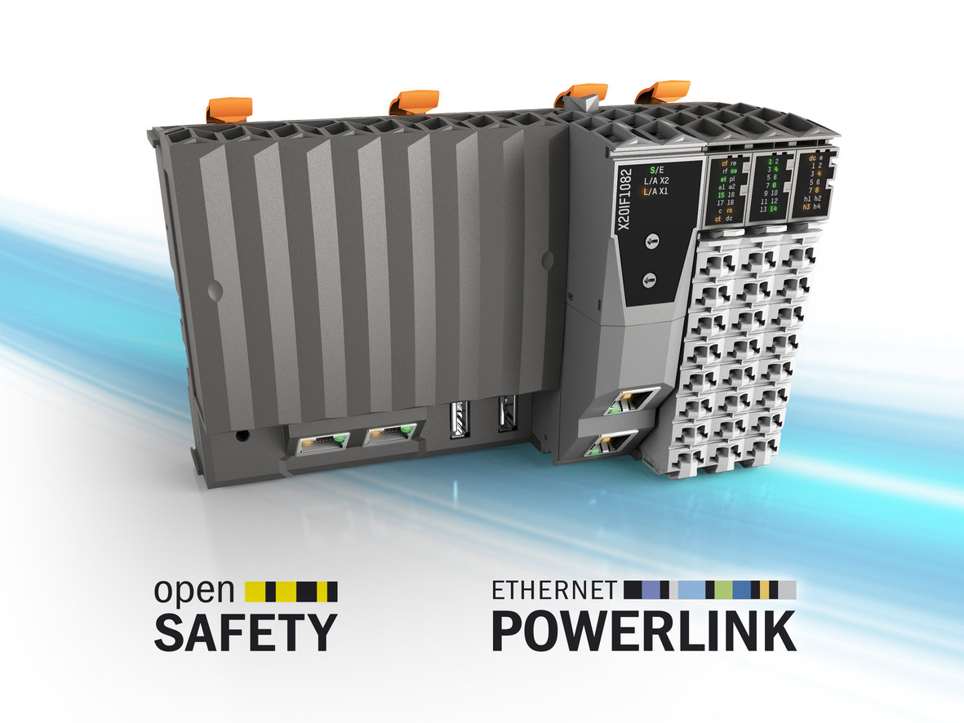
Nové kompaktní řídicí jednotky X20 jsou standardně vybaveny 32 vestavnými digitálními a analogovými I/O kanály a procesorem x86.

O B&R
B&R je inovativní společnost zabývající se automatizací se sídlem v Rakousku a sítí poboček po celém světě. Jako celosvětový lídr v oblasti průmyslové automatizace, B&R nabízí nejmodernější technologii s cílem poskytnout zákazníkům prakticky v každém odvětví kompletní řešení pro automatizaci strojů a procesů, řízení pohybu, HMI a integrovanou funkční bezpečnost. B&R neustále definuje trendy v oblasti průmyslové automatizace díky použití komunikačních standardů, jako je POWERLINK a openSAFETY, stejně jako mocného vývojového prostředí Automation Studio. Inovativní duch, který udržuje B&R v čele průmyslové automatizace je řízen závazkem ke zjednodušení procesů a překonáváním očekávání zákazníků.
Více informací najdete na www.br-automation.com

